CARTA ABIERTA de publicaciones de información religiosa a los gobiernos sobre la tragedia de Gaza

Vemos, escuchamos, leemos y no podemos callar: Siete medios de información religiosa independientes piden el fin del comercio entre la UE e Israel
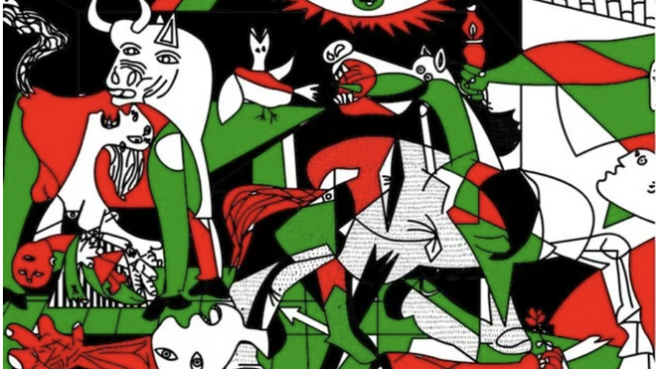
Parar genocidio palestino

El texto también exige el reconocimiento de la operación del ejército israelí en la Franja de Gaza como un genocidio y el apoyo a la reconstrucción de una Palestina independiente y democrática, en el marco de dos pueblos, dos Estados libres e independientes

Unen sus voces a quienes afirman que existe otra solución y que israelíes y palestinos pueden convivir en paz, cumpliendo con las resoluciones de las Naciones Unidas

"Como periodistas, no nos basta con informar sobre la trágica violencia que azota a un pueblo masacrado a diario en Gaza y desposeído y expulsado de sus tierras en Cisjordania"

"Callar es aceptar que la única solución al conflicto es el exterminio del pueblo palestino y la anexión de la Franja de Gaza por parte del Estado de Israel"
07.07.2025
Un grupo de siete medios de información religiosa independientes publican una carta abierta a los gobiernos de Brasil, España, Italia y Portugal, y a las autoridades de la Unión Europea, exigiendo la denuncia del acuerdo comercial entre la Unión Europea e Israel, el fin del comercio de armas con el Estado judío, el reconocimiento del Estado de Palestina y la liberación inmediata de todos los rehenes retenidos por Hamás.
El texto también exige el reconocimiento de la operación del ejército israelí en la Franja de Gaza como un genocidio y el apoyo a la reconstrucción de una Palestina independiente y democrática, en el marco de dos pueblos, dos Estados libres e independientes.
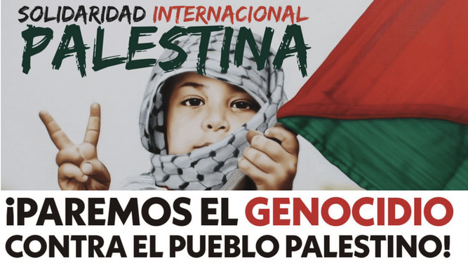
Genocidio palestino
Bajo el título “Vemos, oímos y leemos, no podemos callar: Detengamos el genocidio, alimentemos a los hambrientos, construyamos la paz”, los profesionales de estas publicaciones afirman que, como periodistas, no les basta con informar sobre la trágica violencia que azota a un pueblo masacrado a diario en Gaza y desposeído y expulsado de sus tierras en Cisjordania; y que, como creyentes, no pueden resignarse al silencio. Al contrario, unen sus voces a quienes afirman que existe otra solución y que israelíes y palestinos pueden convivir en paz, cumpliendo con las resoluciones de las Naciones Unidas.
“Un alto el fuego inmediato y duradero; la liberación inmediata de los rehenes retenidos por Hamás; el restablecimiento seguro de la ayuda humanitaria; el inicio de negociaciones con miras a una paz justa en la región; la exigencia de libre acceso de los medios de comunicación a los territorios palestinos; la creación de condiciones para la reconstrucción de Palestina a la luz del derecho internacional y sobre una base democrática”, son medidas sugeridas por las publicaciones firmantes: Catalunya Religió, Flama y Religión Digital (España), 7Margens (Portugal), Unisinos (Brasil), Adista y Rocca (Italia).
A pesar de que aparentemente se está llegando a un acuerdo de alto el fuego, estos medios consideran que hay cuestiones fundamentales que deben abordarse y es desde esta perspectiva desde la que se posicionan. Por otra parte, al igual que anteriores treguas negociadas, en particular la de principios de año, rota por Israel con la reanudación de los bombardeos, se ha puesto de manifiesto la fragilidad de los acuerdos alcanzados hasta ahora. Por ello, consideramos que se debe presionar a Israel para que ponga fin a todas las hostilidades y garantice un alto el fuego duradero, la posibilidad de ayuda humanitaria y el establecimiento de un Estado palestino libre y democrático.
El llamamiento se dirige a los líderes políticos y a “todos los ciudadanos, creyentes y no creyentes, así como a las iglesias y las diferentes comunidades religiosas y sus líderes”, añade el documento. “¡Es hora de romper el silencio cómplice y actuar! Hoy, a diferencia de lo que ocurrió a principios de la década de 1940 en nuestro continente, hoy vemos, oímos y leemos noticias de genocidio. No podemos permanecer en silencio”.
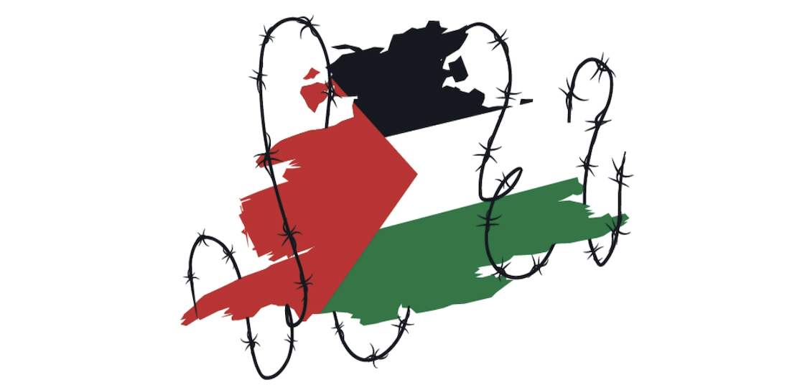
El texto también fue dado a conocer a responsables del Vaticano y del Consejo Mundial de Iglesias, llamando a estos organismos a denunciar también la situación “y a ejercer toda su influencia para lograr la paz, incluso ofreciéndose como mediadores”.

CARTA ABIERTA de publicaciones de información religiosa a los gobiernos sobre la tragedia de Gaza
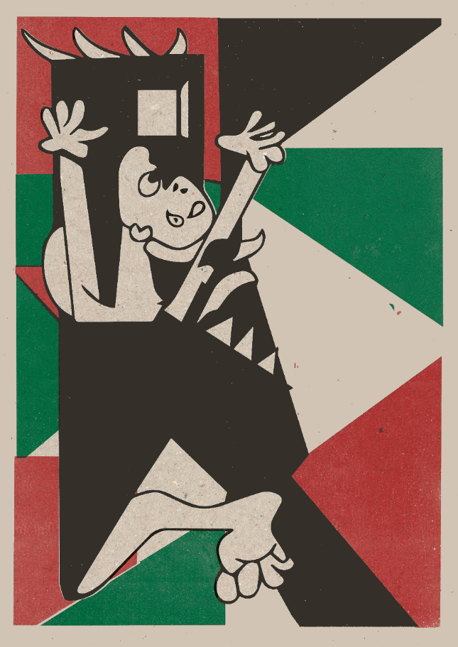
VEMOS, ESCUCHAMOS Y LEEMOS: NO PODEMOS SILENCIAR

Parar el genocidio, dar de comer a los hambrientos y construir la paz
Nosotros, directores y periodistas de los medios de comunicación mencionados a continuación, alzamos la voz para exigir a los gobiernos de nuestros países y a los responsables políticos de la Unión Europea que:
Cese el comercio de armas con Israel
Reconozcan el Estado de Palestina;
Denuncien el acuerdo comercial entre la UE e Israel;
Garanticen la liberación inmediata de todos los rehenes
retenidos por Hamás;
Reconozcan la operación del ejército israelí en Gaza como genocidio;
Y apoyen la reconstrucción de una Palestina independiente y democrática en el marco de los ‘dos pueblos, dos Estados libres e independientes’.

En este momento crítico, no podemos permanecer en silencio. Como periodistas, no nos basta con informar sobre la trágica violencia que azota a un pueblo masacrado a diario en Gaza y desposeído y expulsado de sus tierras en Cisjordania. No nos basta con escribir editoriales y expresar nuestras opiniones sobre la brutalidad inhumana que se está desatando en Gaza.
Como creyentes, no podemos resignarnos al silencio. Callar es aceptar que la única solución al conflicto es el exterminio del pueblo palestino y la anexión de la Franja de Gaza por parte del Estado de Israel. Como creyentes, nos unimos al grito de esperanza de nuestros hermanos:
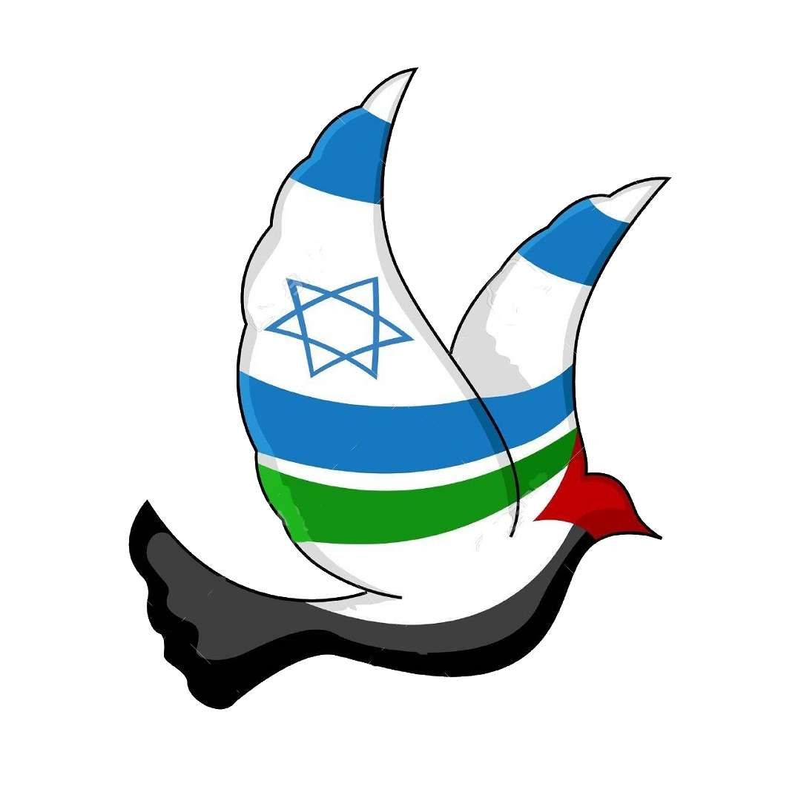
¡Hay otra solución! ¡Israelíes y palestinos pueden vivir juntos en paz, dos pueblos, dos Estados! Para lograrlo, solo hay que cumplir las resoluciones de las Naciones Unidas.
Necesitamos un alto al fuego inmediato y duradero; la liberación inmediata de los rehenes retenidos por Hamás; el restablecimiento de la ayuda humanitaria de forma segura; negociaciones con miras a una paz justa en la región; exigir el libre acceso de los medios de comunicación a los territorios palestinos; y crear las condiciones para la reconstrucción de Palestina a la luz del derecho internacional y sobre una base democrática.
Nuestro llamamiento se dirige, en primer lugar, a los líderes políticos de los países de la Unión Europea y a la propia Unión, pero también a todos los ciudadanos europeos, creyentes y no creyentes, así como a las iglesias y diversas comunidades religiosas y sus líderes. ¡Es hora de romper el silencio cómplice y actuar! Hoy, a diferencia de lo que ocurrió a principios de la década de 1940 en nuestro continente, vemos, escuchamos y leemos noticias de genocidio. No podemos permanecer en silencio.
Como en la mayoría de los casos somos medios de información religiosa, también hacemos un llamamiento a la jerarquía católica y a León XIV, para que tanto el Papa, como la Iglesia Católica y el Consejo Mundial de las Iglesias denuncien la situación y ejerzan toda su influencia, para lograr la paz, incluso ofreciéndose como mediadores.
Al firmar este manifiesto, nos comprometemos a acoger y informar sobre las iniciativas de nuestros conciudadanos contra el genocidio en Gaza y a favor de la paz entre los pueblos palestino e israelí.
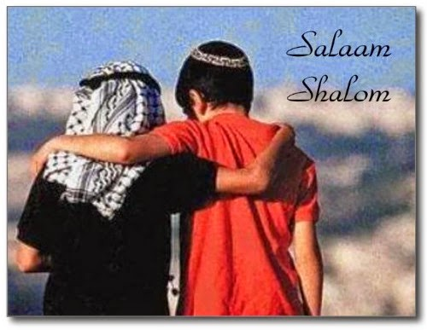

Medios firmantes
7Margens (Portugal – setemargens.com) – Periódico digital de información sobre religiones, espiritualidades, cultura y derechos humanos.
Adista (Italia – adista.it) – Semanario independiente de información religiosa y política.
Catalunya Religiò (Catalunya – catalunyareligio.cat/ca) – Boletín independiente sobre noticias religiosas, publicado con el apoyo de diversas entidades religiosas.
Flama (Catalunya– agenciaflama.cat) – Agencia cristiana de noticias fundada en 2005 en el seno de la Federación de Cristianos de Catalunya y con sede en Barcelona.
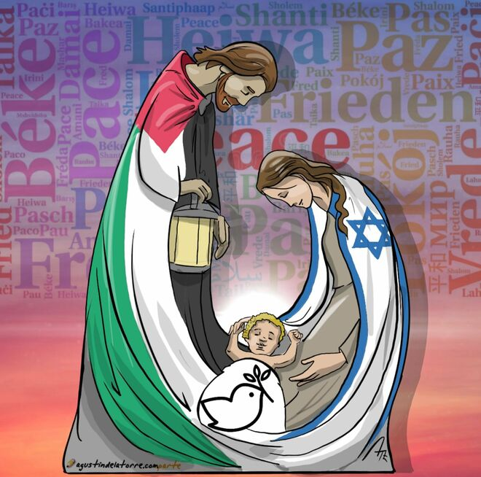
Instituto Humanitas Unisinos - IHU (Brasil – ihu.unisinos.br/) – Sitio web con reflexiones interdisciplinarias sobre sociedad sostenible, ética, teología pública, mujeres, temas socioculturales y trabajo.
Religión Digital (España – religiondigital.org) – Portal de información socioreligiosa en español para España y América desde hace 27 años.
Rocca (Italia – rocca.cittadella.org) – Revista por la paz, los derechos humanos, la democracia, la no violencia y la justicia.
https://www.religiondigital.org/opinion/Vemos-escuchamos-leemos-podemos-callar-Carta-manifiesto-Gaza-Palestina-Israel_0_2794520534.html?utm_source=newsletter&utm_medium=email&utm_campaign=carta_abierta_de_7_medios_sobre_el_genocidio_en_gaza&utm_term=2025-07-07

